**Elektr o’tkazuvchi materiallar**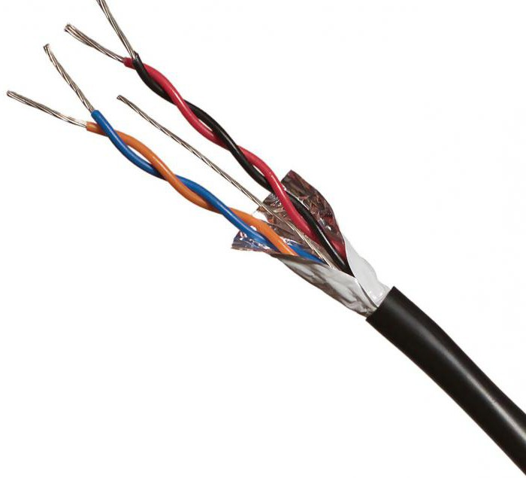

Ushbu turdagi simlar, turli ma'lumotlarni uzatish uchun ishlatiladi. Xususan, chiziqlar televizion signal, telefon aloqasini va raqamli ma'lumotlarni aloqa efirga lozim. Shunga ko'ra, u erda ko'lami jihatidan bir xil maqsad bo'ladi va Shlangi joylashtirish mumkin. uzoq masofa, mintaqalararo va mintaqaviy bosqichlari mavjud. kommunikatsiya tizimlarini rivojlantirish kabi shahar ichida tasnifi tarmoqlari alohida va qishloq ham yo'q edi. Lines havo va yer usti kanallari shakllantirish emas, balki faqat ochiq havoda qo'ydi, lekin, shuningdek, binolarning apparat bilan to'g'ridan-to'g'ri muloqot qilish. ko'p telefon kabeliga tanish, masalan, suv osti va devor bo'lishi mumkin. Muayyan sinfga mansub qanday o'rnatish belgilaydi.

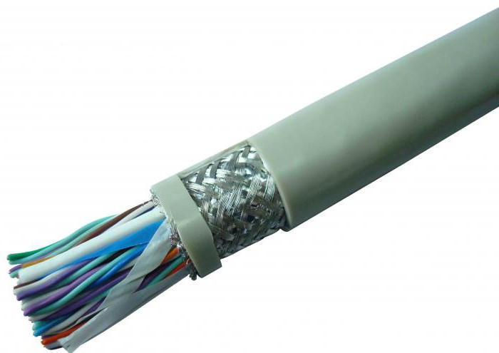

Kabel tuzilishi bir necha qismlarga foydalanish mumkin. Asoslari, odatda, Supero'tkazuvchilar bir "asosiy", va bu orqali signal uzatiladi. oddiy qurilma juda Shu twisted juft hosil Shu simlar ikki foydalanish muvozanatli simi, bor. Bundan tashqari, shuningdek izolyatsiya materiallari. Ular turli qoplamalar bilan tasvirlab, lekin eng keng tarqalgan va tashqi izolyatsiya qin kabellarni himoya qilinadi. Aloqa liniyalari operatsion sharoitlariga va taxta usuli qarab Bolalar uchun himoya turli darajalarini ta'minlash mumkin. Tizimli Bolalar tizimi samarali o'rnatilishini amalga oshirish uchun ruxsat, aksessuarlar va yordamchi qurilmalar uchun mos yozuvlar holda ko'rib bo'lmaydi.

**CHIG'ANOQLARI TURLARI**

Allaqachon ta'kidlanganidek, qobiq bir himoya vazifasini, shuning uchun bu moddiy ortadi ko'cha qiymati bo'yicha foydalanish shartlari bor. Bu qoplama o'tkazgichlari, lekin bezovta va hatto yo'l bo'limiga shikastlanishiga olib kelishi mumkin qoplamali namlik aloqada bo'lib izolyatsiya qatlamlari nafaqat himoya qiladi. Shunday qilib, qobiq mustahkamlash va qatlamlar muhr iborat. metall, plastmassa, rezina va qog'oz ham ular uchun material sifatida foydalanish mumkin. Bu ekran vazifasini bajarishi mumkin, chunki qurilma alohida o'rin, bir metall o'ynaydi. koaksiyel va simmetrik, shu jumladan, aloqa kabellari, an'anaviy turlari, metall tabaqaga ekranda taqdim etilishi mumkin, to'r yoki folga. PVXdan pardalarida bir guruh ham bor. Bu holda bir qismi va jismoniy himoya qilish, va yarimo'tkazgichli va izolyatsiya bir qatlam bo'lishi mumkin juda foydali va funktsional materiallar, deb.

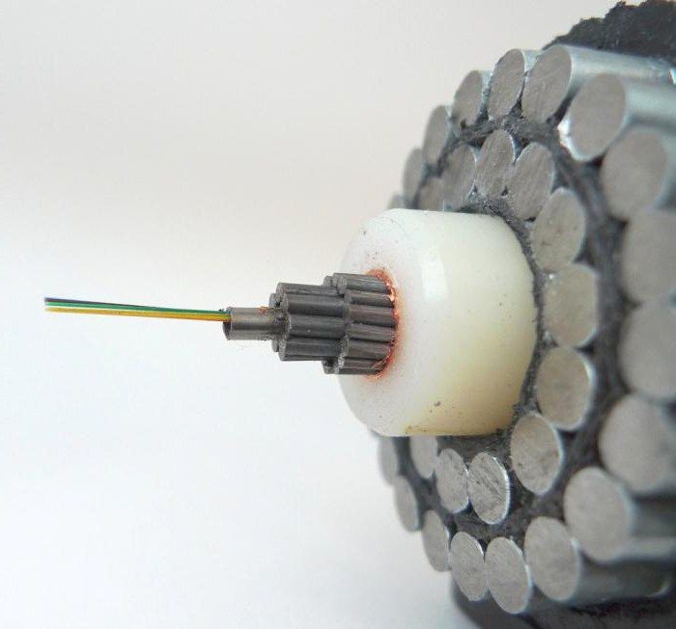

kabel asosi o'qi hizalidir turli diametrdagi bilan ikki ballonlari hosil bo'ladi. Shu bilan birga, bu elementlar biri deb uzluksiz ichki dirijyor konfiguratsiya hosil, boshqa joylashtirilgan bo'ladi. Bunday qurilmalar keng chastota spektri orqali efir uchun ishlatiladi. elektr xususiyatlari faol aloqa kabeli jihatidan eng yuqori barqarorlik 4 GGs gacha bilan ajralib turadi. Shuning uchun, koaksial simlar Kabel televizor ta'minlash infratuzilmasi, shuningdek, radio va mikroto'lqinli tizimlari, kompyuter lokal tarmog'ida foydalaniladigan. Bundan tashqari, telefon xizmat ko'rsatuvchi provayderlar o'z-o'zidan mahsulot yuqori ishonchliligi dalolat magistral tarmoqlarini uzatishning, bu kabelidan foydalaning. uskunalar himoya qobig'i kelsak, keyin bu hidoyat zirhli po'lat lenta tashkil o'rash qog'oz tomonidan ishbilarmon yechimlari to'liq qator foydalaning. Ba'zi hollarda, kabel yotqizildi va himoya qilmaydi - yalang'och yilda.

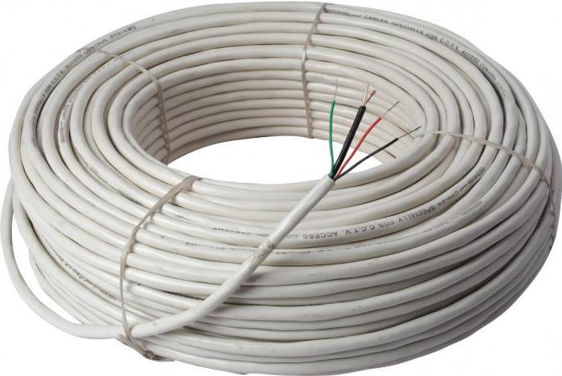

**SIMMETRIK KABEL**

Bu holda bog'laydi xavfsiz holatga guruhlar, masalan, o'ralgan juftlik ham to'qish uslubi qilinadi. Ushbu tartibga solish, bir-biriga simlar ta'sir kamaytirish ipliklerini sharoitlar teng, ham zanjir hosil qiladi. nisbiy harakati ham egri bilan joylarda yashagan man etiladi va davra shakli saqlanib qoladi. mumtoz Bükülü Bundan tashqari, chetverochnaya konfiguratsiya, shuningdek, ikki va gibrid tartibi, bor.

Shu bilan rang, har bir guruh yorliq to'g'ri simmetrik kabel montaj ishlab chiqaruvchilar osonlashtirish maqsadida. odatda juft ishlatiladi asosiy ko'lanka, qizil va ko'k. Nima bo'lishidan qat'iy nazar qobiq sifatini, bir aloqa kabel taqdim va ichki o'rash simlari bo'ladi. Buning uchun, rangli sintetik yoki paxta ip qo'llaniladi.

**FIBER OPTIK KABELLAR**

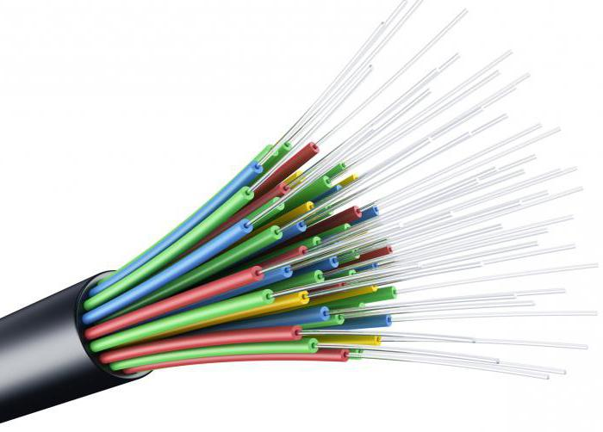

Optik kabellar ko'p qismi shisha yoki kvars tashkil topgan ikki qatlamlik bir qadah hosil qiladi. Aytgancha, bunday tola diametri 100-150 mikrondan. ishlatiladigan izolyatsiya va mustahkamlash plastik bog'laydi. himoya qoplama operatsion sharoitlariga qarab tanlanadi, lekin spektri an'anaviy sim munosabati bilan holda bir xil bo'ladi. Bu Multimode va singlemode bunday kabel ajratish muhim ahamiyatga ega. ikki o'rtasidagi asosiy farq bir yoki bir necha ingichka tolalar vakili mumkin yadro, hajmini belgilab beradi. Misol uchun, bir xil kabel ila modal dispersiyasi bartaraf 8-10 mikron haqida qalinligi. O'z navbatida, Ko'p tolalari asosiy 60 mikron qadar. yuqori ma'lumotlarni uzatish tezligi va ishonchliligi qaramay, bunday kanallar buzib tufayli bitta-xil dispersiyasi yo'qotmoqda.

**MAXSUS MAQSADLAR UCHUN KABEllar**

Ushbu turkumda tashqi ta'sirlardan poydevor himoya zirhli qoplam bilan kabellarni o'z ichiga oladi. tashqi qoplama, qattiq po'lat sim elementlar orqali ifodalash mumkin. Odatda, tashqi muhofaza bunday yuqori darajadagi tarmoq uchun zarur bo'lgan, qo'yish, suv ostida amalga oshirilishi kerak. Shu nuqtai nazardan dengizga va daryo haqida tel bo'lingan bo'lishi kerak. Birinchi holda dizayn tosh ostida harakat, zarba to'lqini qarshi himoya qobiliyati hisoblanadi, qarshilik ta'sir va shuning uchun muz ustida uchun. G., bunday himoya kimning diametri 4-6 mm bo'lgan ikki qatlam sim zirh simlar amalga oshirilmoqda.

River kabel aloqasi Ushbu turdagi er osti yo'nalish aloqa kelgan tizimli ravishda har xil bo'ladi. Biroq, bu holda u po'lat yoki qo'rg'oshin g'ilofga ortdi qalinligini beradi. qirg'oq simi ustida emas, balki, shuning uchun yuqori talablar. Bunday tarmoqlar dumaloq po'lat sim diametri 6 mm yasalgan qurollardan biri qatlami bilan taqdim etiladi.

**KABEL ULANISH**

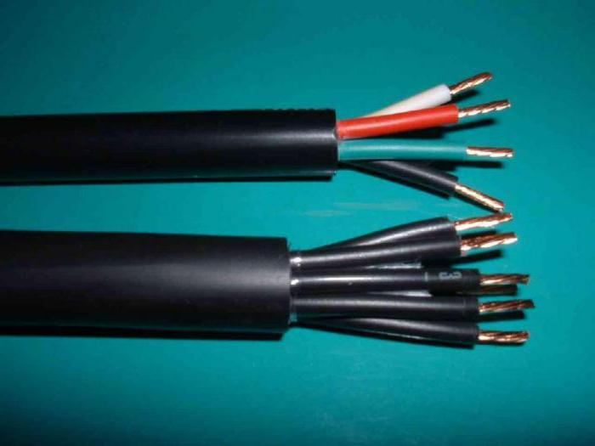

Odatda ishoratlar maxsus kanalizatsiya osti qo'ydi etiladi. Muhandislar nishabini minimal sonini hosil qilish uchun shunday bir tarzda yig'ilgan bo'lishi moyil. ekstremal holatlarda, quduq yaratilgan - navbat ta'minlash uchun individual simi uzunligi bir to'plami bor bo'lgan nuqtaga.optik tolali liniyalari uzatishning ba'zi xususiyatlari mavjud. Bunday elektr aloqasi bilan ishlashda asosiy qiyinchilik optimal tanglikni erishish uchun talab qilinadi. er liniyasi tugatish qotirish va ulanish amalga bino, chiziladi keyin. Misol uchun, bir telefon kabeli, chunki uning hajmi, maxsus videokliplar yoki mix bilan aniqlash bilan o'rnatish mumkin. Lekin, tashqi idrok nuqtai nazaridan, eng yaxshi yechim plintus yoki underceiling tokcha ostida kanali orqali bir chiziq chizib bo'ladi.

Bugungi kunda, xususiy uy har qanday egasi biron-bir texnik muammolar holda uyingizga zamonaviy ko'z ruchkasi kabel aloqasi tashkil mumkin. amaliyot shuni ko'rsatadiki, tadbir to'g'ri original hisoblash ancha bardoshli, tarmoq shakllantirish ehtimolini oshiradi. Bu holda, ichki foydalanish uchun kabel aloqasi narxi 100 va 200 rubl o'rtasida o'rtacha o'zgarib turadi. Agar sifatli materiallardan kam emas imkonini beradi 1 metr. Bugungi kunda eng qimmat echimlar eng samarali va samarali tarjimon signali sifatida optik tola taqdim etdi. Bu an'anaviy yechimlari ko'proq turadi, ammo bu saylov bir o'rnatish uchun oqlanadi. Bu keng ko'lamli loyihani amalga oshirish ko'zda tutilgan bo'lsa, koaksiyal simi yoki simmetrik foydalanishni cheklab mumkin.

1. mis sim uchun an'anaviy qatron foydalanish mumkin (bir qattiq yoki hal qilib) maxsus yelim yoki suyuq oqim yoki. Yelim va neytral bezotmyvochnye oqimi keyingi olib tashlash talab qilmaydigan, tk. korozyona olib bo'lmaydi.
2. Kislota lehim oqimi va boshqa faol foydalanish kiruvchi - ularning qoldiqlari, hatto simlar chirishga va qisqa oraga olib kelishi mumkin.
3. U erda Lehimleme uslubi va alyuminiy, lekin ulardan foydalanish tavsiya etilmaydi.

Konservalangan simlar o'ralgan, затем тщательно пропаиваются. Pike tabiiyki sovishini kutib kerak, majbur sovutish holda, aralash ichida yoriqlar olib kelishi mumkin bo'lgan. tegishli hajmi issiqlik-cho'qqiga naychani izolyatsiya qilish qulay MREs, qaysi, isitiladi qachon, mahkam chorrahadan ichiga. Bu ulanish uchun eng ishonchli yo'lidir [elektr](https://sdelalremont.ru/uz/montazh-elektricheskogo-teplogo-pola-svoimi-rukami-s-foto.html) bir mis kabi simlar va kabellar, va alyuminiy.Yana bir variant - bir oddiy qog'oz tarmoqli, dan afzal kam bo'lmagan 3 qatlamlari.

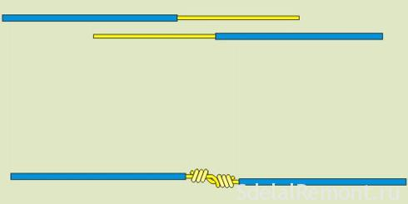

keyinchalik birlashtirish uchun Ckrutka simlar.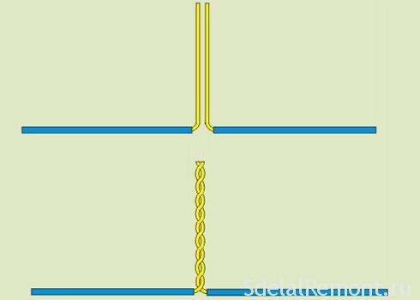

Junction qutisiga elektr ulanishlar uchun bukib simlar.

**bog'lovchi qisqich izolyatsiyalash** Bu ichakchasidagi eski simlar zamonaviy versiyasi sifatida qaraladi mumkin. Bu - bir plastik uy-joy, bir ichki konusning shakl anodize bahor ega. Joylashtirish simlar 10-15 mm uzunligi kesilgan, ularning PPE'nin bo'yicha bulochka to'plangan va shamol - soat mili, stop qarshi. umumiy aloqa maydoni, hajmiga qarab - dan 2,5 uchun 20 mm2. aloqa sifati juda yuqori, lekin bir oz kamroq, vida, vodoprovod ortiq.

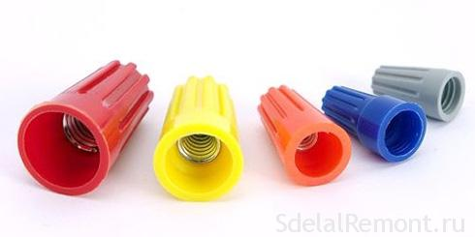

bog'lovchi qisqich izolyatsiyalash (SIZ BO'LGAN) *– современные способы соединения двух – трех и более жил медных проводов*.

## terminallar bilan alyuminiy va mis simlar aralashma

eng keng tarqalgan vida, vodoprovod, Ular tez-tez tarqatish qutilarga ishlatiladi. Har ikki kichik mavjud, va juda yuqori oqimlari da. Agar alyuminiy yo'nalish foydalanayotgan bo'lsangiz, Vida siqish qachon saqlash olinishi kerak, Bu yumshoq, chunki (va ba'zan - va sinuvchanligi) va osonlik bilan zarar.

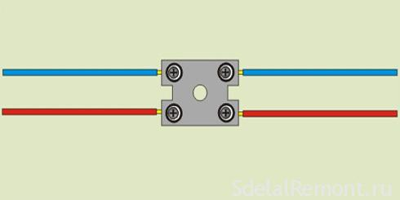

*Клеммное соединение – старый и надежный способ*.

## 

## 

## Murakkab Kabellar vintlar

Bu bir oz eski versiyasi, Agar mos vida, vodoprovod mos hajmi yo'qligida, Bu o'xshash sifatini beradi, Bu mis bilan alyuminiy tel ulash uchun foydalanish mumkin.

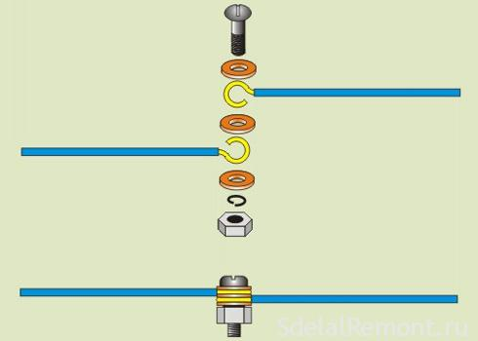

Murakkab Vida Bog'lanish, yuvgich orqali.

## Filial klip U-733

Bu aslida vint terminal bloklar, bir kuraylik, Agar tanasiga bir filiali olish imkonini beradi, uni kesib bo'lmaydi.

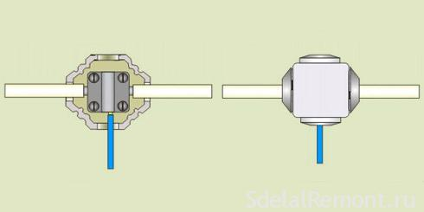

kelepçeyi yordamida Çatallaşma 733.

## Murakkab bir necha ezilgan halqa

Ushbu tartibga solishga, socket aslida vida, vodoprovod sifatida foydalanish mumkin, lekin aloqa simlari katta ishonchliligi uchun kavshar bo'lishi kerak.

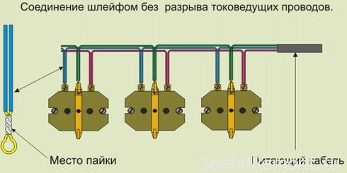

Murakkab bir necha ezilgan halqa.

## O'z-o'zini tejamkorlik terminallari WAGO

O'z-o'zini tejamkorlik terminallari imkon [elektr tolasi ulash uchun](https://sdelalremont.ru/uz/montazh-elektricheskogo-shhitka.html) uchun qism 2,5 kvadrat millimetr, ruxsat etilgan joriy gacha bo'lishi mumkin 24 A. Bu juda tez ulanish uchun yo'l va texnologik bo'ladi. Talash 10-12 mm, uzunligi amalga oshiriladi, Bu har qanday buralib talab qilmaydi, hech izolyatsiya, yoki hatto Vida siqish. simlar shunchaki terminallari tiqiladi,. Bas, faqat moslashuvchan torli tolasi ulash olish qilmang.

Yana bir nuqson - bir kam aloqa sohasida munosabati bilan, bu aralashma hali biroz kamroq ishonchli, Vida terminali yoki, a fortiori, soldering yoki payvandlash.

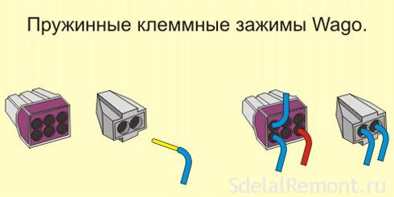

terminallar WAGO. *Самые распространенные виды соединения двух жил как алюминиевых*, va mis.payvandlashda ikki kabel bosqichlari ulanadiBu ulanish uchun eng ishonchli yo'lidir, Bu Perfect Touch va juda uzoq muddatli avariyasiz ishlashini ta'minlaydi. Elektr simlarini uzunligi ilinadi kamida 50 mm, payvandlash mis simlar misdan bilan qoplangan maxsus uglerod elektrod ishlab chiqarilgan. Bu inverter manba mashinasini ishlatish uchun eng yaxshi bo'lgan, Boshqa variantlar mumkin bo'lsa-da,. simlar payvandlash qachon, boshqa har qanday payvandlash bilan, xavfsizlik qoidalariga qat'iy rioya bo'lishi kerak.